# 20201224
https://wiki.tcsbank.ru/pages/viewpage.action?pageId=530191819
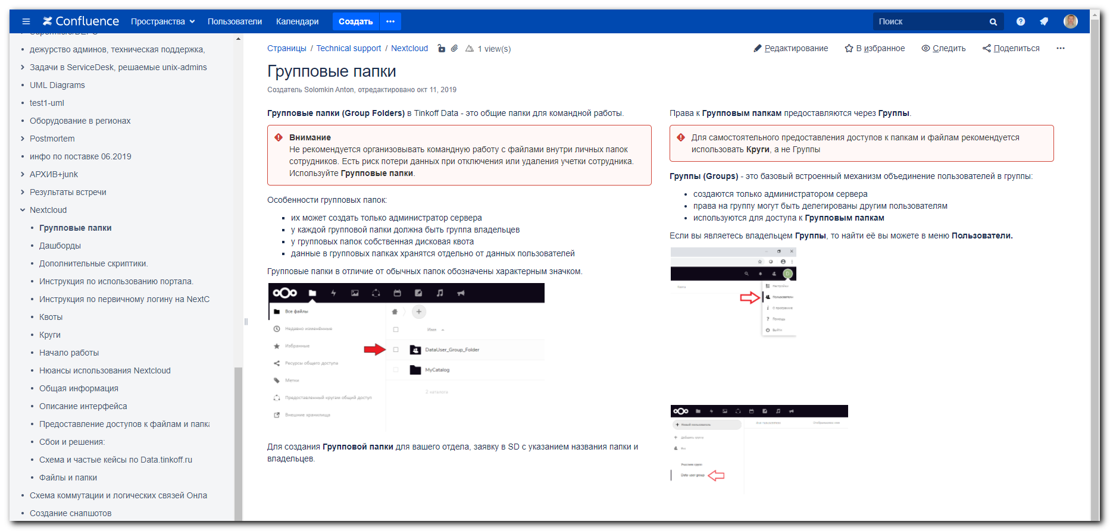

# 20200917
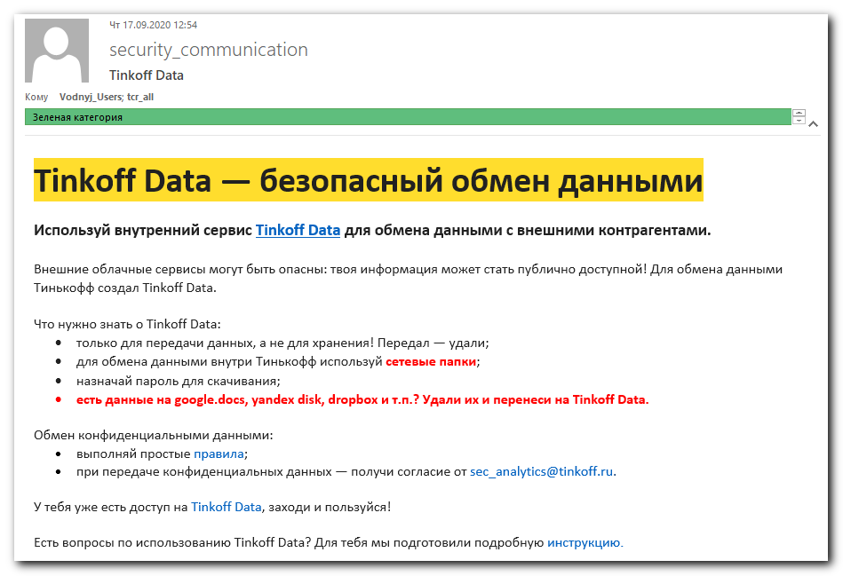

Tinkoff Data — безопасный обмен данными

Используй внутренний сервис Tinkoff Data для обмена данными с внешними контрагентами.

Внешние облачные сервисы могут быть опасны: твоя информация может стать публично доступной! Для обмена данными Тинькофф создал Tinkoff Data.

Что нужно знать о Tinkoff Data:
- только для передачи данных, а не для хранения! Передал — удали;
- для обмена данными внутри Тинькофф используй сетевые папки;
- назначай пароль для скачивания;
- есть данные на google.docs, yandex disk, dropbox и т.п.? Удали их и перенеси на Tinkoff Data.

Обмен конфиденциальными данными:
- выполняй простые правила;
- при передаче конфиденциальных данных — получи согласие от sec_analytics@tinkoff.ru.

У тебя уже есть доступ на Tinkoff Data, заходи и пользуйся!

Есть вопросы по использованию Tinkoff Data? Для тебя мы подготовили подробную инструкцию.

#
# 20200713
# Wiki articles about common issues on Nextcloud (data.tinkoff.ru).
https://wiki.tcsbank.ru/display/TECHSUPPORT/Nextcloud

#
# 20200219
#

From: security_communication <security_communication@tinkoff.ru>
Sent: Wednesday, February 19, 2020 4:07 PM
To: Vodnyj_Users <Vodnyj_Users@tinkoff.ru>; tcr_all <tcr_all@tinkoff.ru>
Subject: Tinkoff Data

Tinkoff Data — безопасный обмен данными

Используй внутренний сервис Tinkoff Data для обмена данными с внешними контрагентами.

Внешние облачные сервисы могут быть опасны: твоя информация может стать публично доступной! Для обмена данными Тинькофф создал Tinkoff Data.

Что нужно знать о Tinkoff Data:
- только для передачи данных, а не для хранения! Передал — удали;
- для обмена данными внутри Тинькофф используй сетевые папки;
- назначай пароль для скачивания;
- есть данные на google.docs, yandex disk, dropbox и т.п.? Удали их и перенеси на Tinkoff Data.

Обмен конфиденциальными данными:
· выполняй простые правила;
· при передаче конфиденциальных данных — получи согласие от sec_analytics@tinkoff.ru.

У тебя уже есть доступ на Tinkoff Data, заходи и пользуйся!

Есть вопросы по использованию Tinkoff Data? Для тебя мы подготовили подробную инструкцию.

#
# 20190629
# Slack #help-nextcloud

Курбанов Константин [12:36 PM]
:exclamation::exclamation::exclamation:
Появился селф сервис по автоматической разблокировке УЗ на data.tinkoff.ru.
Доступно всем из внутренней сети в том числе и по впн.
(Пользователям из интернета будет не доступно)
https://data.tinkoff.ru/unblockme/
Можно пользоваться.

